快乐学游泳教学案例
——让童心焕发光彩

作者：吴禹斌
晋江市季延初级中学

2007年11月18日

快乐学游泳教学案例
——让童心焕发光彩
晋江市季延初级中学 作者：吴禹斌
案例背景
当今体育与健康课程改革以“健康第一”为指导思想。在课堂教学中让学生在快乐中学习，在学习中体验成功，充分发挥学生的主体作用。本案例，教师为学生创设了一个良好的学习氛围，使学生在课堂上大胆学练、尝试，畅所欲言，让学生学有兴趣，学有个性，学有创造。发掘“童心”、“童趣”的教学方法，这样的教学会更受学生欢迎、更符合学生的身心和谐发展，为每一个孩子提供了锻炼、表现和施展才华的机会,让童心在尽情体验中放飞, 让童心焕发光彩。
课堂写真
夏日，阳光灿烂的午后。游泳池的水湛蓝湛蓝的。同学们充水淋湿好全身，排好队。要下水了，前排的小男生们充满好奇而又显得异常活跃。我心想要引导好学生的兴趣来克服怕水的心理。
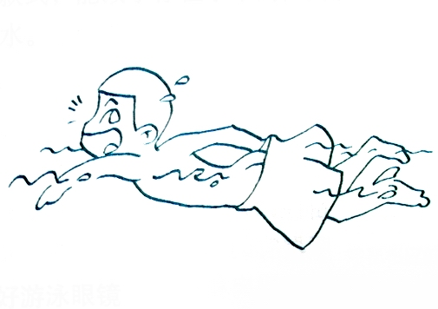
有些同学则躲到队伍的后头，怯生生的望着我……可能真的怕水。
发掘“童心”、“童趣”
——让学生回到儿童时光
“同学们是否下过水游泳？” 同学的反映不是很热烈。
“是否下水捉过鱼？有没有玩过水？” 我的话还没说完就被同学们就议论开了。
“有次玩水战，我喝了好多水”
“小时候跟我哥去小溪捉鱼。现在那小溪水都干了”
“带球身圈我就敢到很深的水中。”……同学们七嘴八舌地说着。
似乎同学们都回到儿童时代！
在老师的帮助下同学都下到池中！有些还不敢到池中央让他靠在池边。
统一做憋气练习后开始熟悉水性的游戏练习。“穿山洞”游泳同学们水中抬起手搭起山洞，一个个小鸭子般的游过、走过山洞，头抬得老高老高的怕喝到水。池水漾起好多水花，同学的脸上都映上了灿烂的笑容。
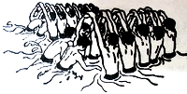 “穿山洞” 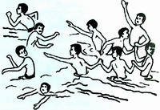“水中寻宝”
“水中寻宝”游戏更是受学生的喜欢。纷纷潜入水中寻找目标。找到了就高举着大声喊着。有的捏着鼻子老潜不到水底，也大声喊着快来快来我找到了来帮我呀！还有捏着鼻子还要捂着耳朵不知怎么样潜下水的。同学们像是水里的一群鸭。我则在大声说着让同学注意安全，虽然池水很底。
笑声一下了传开了，原来靠在池边的同学也被传染了，在尝试练习憋气。同学们仿佛浸泡在快乐的海洋中。
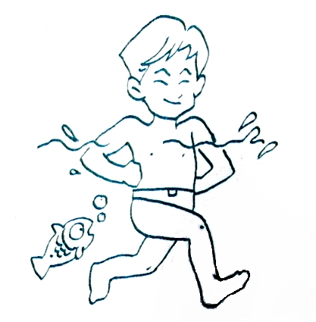
学生“尝试”与“创想”
——让“童心”焕发光彩
“老师，我们可不可以玩“大鲨鱼”游戏，很好玩的！”
我心想是呀！戏水是学生的童趣，可让学生尝试适合自已的游戏，也可以激发学生的创想思维。更能带动一些初学的同学。决定了，我宣布“大家合作练习自编的游戏，要注意安全”。游泳池中的小鸭子一下子找到了伙伴，三五一群愉快的畅游。
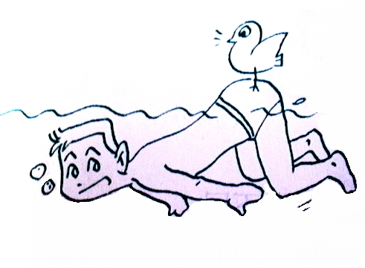
玩“大鲨鱼”游戏，把头潜入水中吐着大水泡追赶前面用走的同学。
“潜水艇”游戏的在比赛谁潜的时间长，潜的远。
同学们尝试着各种自已创想的游戏，游泳池中激起好多的水花。
比较不会的同学也在池边玩起了打水战，一阵水花落到我身上清凉、凉爽。
一些比较会游的组织练习“推板车”比赛。将同学扶在水面往前推，双手大力的划拨水
向前比赛。只是游得很慢很快沉到水下了！只是水花打得很高很高后面的同学受不住放手了！
潜水好的同学开始玩起“水中打电话”。更是说不清听不着什么意思，全是笑声一片。
“老师和我们一起来玩吧！”我也被快乐传染了。
再也找不到怕水的同学了，怕水的心理完全让快乐、爽朗的笑声消除去了。同学在游泳中也学会了游泳的基本动作、基本技能。也让我发现了很多很好的同学们创想设计的新游戏。
这时我的心情和阳光一样灿烂。
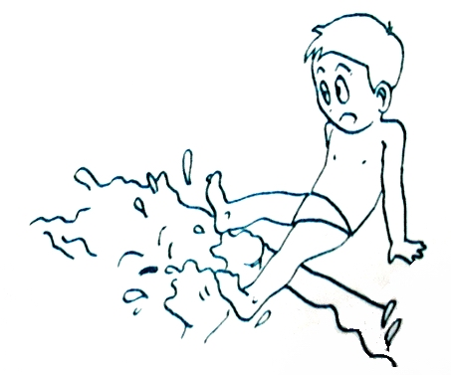
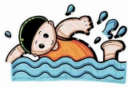
教学反思
本课的教学主要是激发学生学习游泳的兴趣，克服怕水的心理，注重学生的参与和体验成功的乐趣。该案例教师巧妙的运用提出问题、安排游戏，激发了学生学习的兴趣，发掘“童心”、“童趣”。让学生“尝试”与“创想”，培养了学生的创新思维，增强了学生学习自信心。为每一个孩子提供了锻炼、表现和施展才华的机会,让童心在尽情体验中放飞。
该案例中，如何在快乐中学习在学习中体验成功，如何激发了学生学习的兴趣，如何激活学生的思维就成了我这一案例所要思考、解决的问题了。本课的“童心”、“童趣”的发掘，给学生“尝试”与“创想”的空间，达到了教学设计的学习目标，也促进学生身心健康的发展。让童心焕发光彩，也让课堂焕发"动"人光彩。
从备课角度看，我当时只考虑到安排游戏激发学生兴趣，而没有考虑到要采用何种方式来激发学生的创想思维。在课堂中学生自主创想的游戏和学练方式很大的启发了我，意识到给予学生尝试学练会更适合学生的实际水平，又能激发学生的思维与探索学习。
基于上述的认识，我个人认为快乐体育课堂不单是教师为学生创设快乐情景，而更重要的是如何能让学生在快乐的气氛中尝试适合自已的学练方式与开动创想思维。快乐教学不是单纯的玩，而是能引导学生更好的掌握学习体育技术、技能，同时也锻炼学生的思维能力。

学生反馈
课后为了了解本节课的上课情况，我找了几位学生略做交流，以下是师生的部分对话：
师：“游泳课整体感觉怎样？”
生：“玩得很开心，我最喜欢当“大鲨鱼”。”
生：“不是老师一个人在讲，同学练习的时间很多。”
生：“好多游戏练习还没玩到，我想多上上这种课，能上得愉快，心情舒畅。”
师：“班上还有哪些同学还怕下水游的呢？”
生：“没有，都爱玩水了。”
生：“有些同学靠在池边还不会游，在玩打水战。”
生：“池水很浅，和同学比赛，我喝到水了！”
师：“你们觉得同学自创的游戏练习怎样？
老师安排游戏有趣还是同学自创的好玩？”（同学笑了。）
生：“我觉得很有趣。”
生：“老师的游戏适合大家玩，同学自创的容易玩很有成就感。”
生：“我觉得还是自创的好玩。我找到最佳拍当，玩“推板车”比赛总能第一。”
师：“你们还有没有更好玩的游泳游戏？”
生：“我觉得水中拔河好，都可以参与进来。”
生：“水上球赛，像我一样游得比较好的同学都愿意参加。”
师：“你们的游戏一定都很好玩，老师下次也想参与。”
师：“通过这样的练习是能很快的掌握好游泳的基本技能的！”
生：“老师我的奔跑速度不好，我们能自已设计练习方式来提高吗？”
生：“我会蛙泳，想游得快些是不是要学自由泳。”
生：“潜到水中，能看多远？”
…………
评析与讨论
课改指导组评析：
该案例就体育教学课堂中实施快乐体育教学教法与学生自主性学习，开发学生的创新思维进行深层次的思索，分析的角度新颖、独特，谈看法有针对性，能充分注意到学生的个别差异性，发掘学生的兴趣，给予学生尝试与体验成功的乐趣，实现了教学的目的。还能对今后的教学提出了较好的思路与措施，很富有启发性。
同行观点：
本案例设计的主题是：在快乐中学习，在学习中体验成功。作者结合课堂写真，根据体育与健康课程改革以“健康第一”为指导思想，展开了多层次、多角度的分析，学习兴趣是学生学习的源泉，在愉快的气氛中去体验，能更好的达到学习目标，促进身心健康的发展。（何斌老师评)
作者在本案例中提出的教学问题很实在，也很深刻，可以看出该教师对教学钻研的程度深。能够把快乐体育教学进行深层次思索，这点值得我们学习。因此，我认为这是一篇很值得人深思的好案例。(陈志明老师评)
传统的体育教学被教参束缚了手脚，让学生在学练上失去了应有的思维自由。这一案例则贯穿了新课标理念，尝试着为体育教学“松绑”。老师在课堂上很重视学生的独特感受和体验，体育教学要回归儿童的生活，尊重“儿童文化”，发掘“童心”、“童趣”的教学方法，这样的教学会更受学生欢迎、更符合学生的身心和谐发展。（陈智辉老师评)
本案例在游泳教学中让学生根据自己的生活经验和学习基础，进行创新体验与练习。激发学生学习游泳的兴趣，克服怕水的心理，注重学生的参与和体验成功的乐趣。突破统一练习的教学方式，从“要我学”向“我要学”的转变。让学生在“玩中学”在“学中玩”，让学生享受学习成功的乐趣，又能较好的掌握体育技能。（涂兴发老师评）

2007、11、18

